## Car 模型渲染

1. 初始化场景

多加一个平行光，模拟太阳光

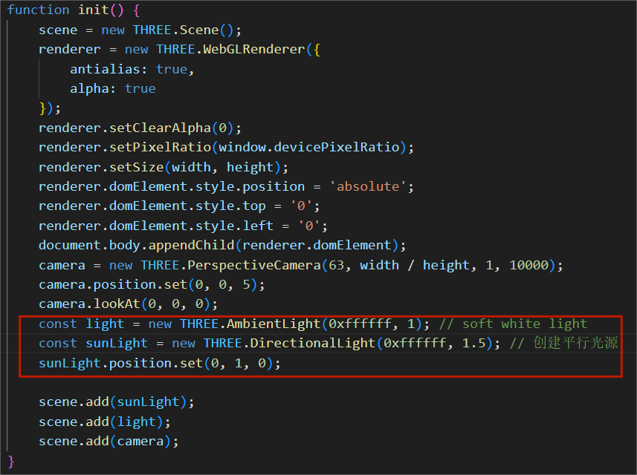

1. 此处函数整体仅为loader加载器的第二回调函数参数，即gltf加载完成回调

（1）观察加载模型的子对象组：

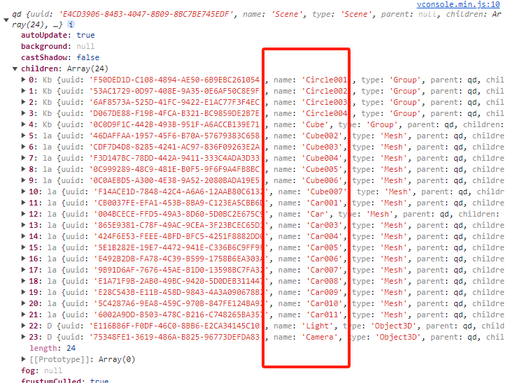

1. 加载模型，遍历全部子对象，( xxx.isMesh == true && 当前子对象不为车窗 )时，手动添加PBR材质pbrMaterial，否则，当遍历对象为车窗模型对象时，添加透明度。

Tip: 由于原模型无正确命名，name == Car006为手动测试结果，即为车窗模型对象。

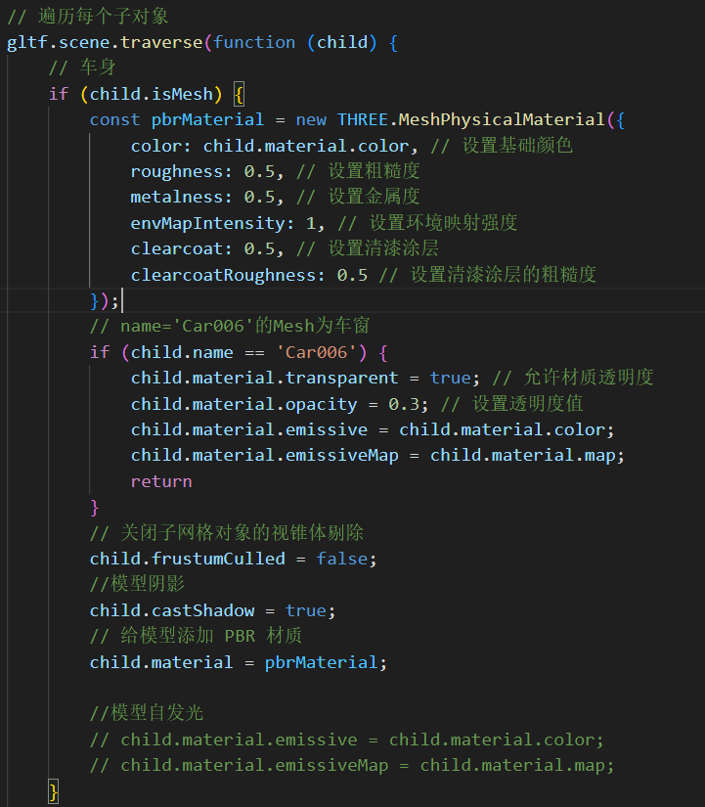

1. 与 if ( child.isMesh ) 并列，可再添加一次判断，操作车轮模型对象

